**Министерство науки и высшего образования Российской Федерации**

**Федеральное государственное автономное**

**образовательное учреждение высшего образования**

**“Национальный исследовательский университет**

**ИТМО”**

Факультет информационных технологий и программирования

Лабораторная работа 4

Выполнил студент

группы №M3118

Жаботинский Атон

Санкт-Петербург

2022

Лабораторная работа 4. Логические операции

Задания

1. Запросить с консоли целое число и проверить его на попадание в заданный диапазон значений. Результат такой проверки вывести на консоль. При выполнении задания не использовать условный оператор.
2. Запросить с консоли целое число и проверить значение бита с указанным номером в этом числе. Результат такой проверки вывести на консоль. Для удобства разрешается запрашивать указанное число в восьмиричной или шестнадцатиричой системе счисления. При выполнении задания важно обратить внимание на грамотный выбор типа данных анализируемого числа.

Варианты заданий . Мой вариант 8.

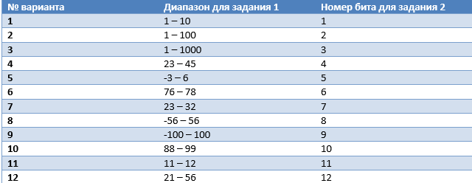

Решение

#include<stdio.h>  
#include<stdlib.h>  
  
#define MIN_VALUE -56  
#define MAX_VALUE 56  
  
 void main()  
 {  
 int a ;  
 printf("Enter a number \n");  
 scanf ("%d",&a);  
 int b = MIN_VALUE <= a && a <= MAX_VALUE;  
  
  
 printf("Number %d is from %d to %d : %s \n", a, MIN_VALUE, MAX_VALUE, b ? "Yes":"No");  
  
 int d;  
 scanf("%d",&d);  
 printf("%d",(d>>8)%2);  
  
  
 }

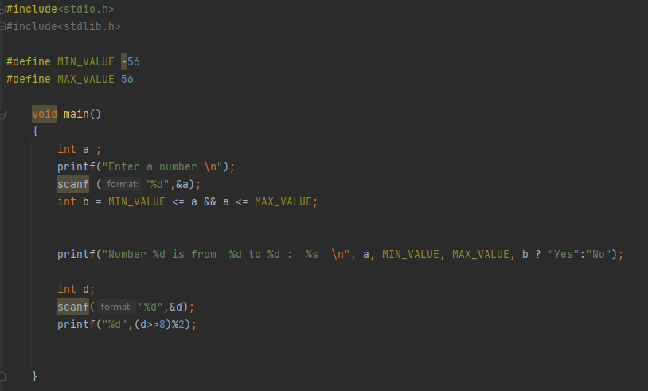

В своей программе я сначала обьявил библиотеки, затем задал значение потолку и полу .

 Далее идет уже основная функция в которой я с консоли запрашиваю переменную а , затем мы сравниваем ее с верхней и нижней границей. Далее следует ответ. Позднее следует вторая часть задания где мы узнаем какой бит находится на обозначенном месте .

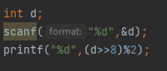

Данную картину мы можем обозреть если узнаем какой бит находится на 3 позиции у цифры 8. ( Проверка кода)

